Структурное подразделение
«Детский сад комбинированного вида «Ягодка»
МБДОУ «Детский сад «Планета детства» комбинированного вида»

Описание инновационного педагогического опыта
Сидоровой Елены Викторовны

- ВВЕДЕНИЕ
Тема: «Формирование устойчивой мотивации к здоровому образу жизни у дошкольников»

Автор: Сидорова Е.В., воспитатель, структурное подразделение «Детский сад комбинированного вида «Ягодка» МБДОУ «Детский сад «Планета детства» комбинированного вида»
- Образование: высшее, МГПИ им. М.Е. Евсевьева, Психолог, преподаватель психологии. Специальность "Психология". 2011 г.в., диплом о профессиональной переподготовке от 2017 г. - по программе "Дошкольное образование" в МГПИ им. М.Е. Евсевьева.

Общий педагогический стаж: 9 лет
Педагогический стаж в данной образовательной организации:9 лет

«Формирование устойчивой мотивации к здоровому образу жизни у дошкольников»
Забота о здоровье – важнейшая работа воспитателя.
От жизнерадостности, бодрости детей
зависит их духовная жизнь, мировоззрение,
умственное развитие, прочность знаний,
вера в свои силы".
В.А. Сухомлинский

Обоснование актуальности и перспективности опыта. Его значение для совершенствования учебно-воспитательного процесса.

Проблема ухудшения здоровья подрастающего поколения приобретает все большую актуальность.
В настоящее время в России ежегодно общий уровень отклонения в состоянии здоровья детей возрастает. Из-за современной жизни у большинства детей слабый мотивационный аспект двигательной активности и так же низкий уровень представлений о здоровом образе жизни.
Воспитание личности каждого человека в здоровом образе жизни в последние годы является особенно актуальной в связи с негативной тенденцией к ухудшению состояния здоровья всех социальных групп населения России, и особенно детей дошкольного возраста. Её решение требует активного, отношения к своему здоровью и укрепления его с детских лет жизни.
Дошкольный возраст характеризуется интересным развитием основных функциональных систем, которые способствуют созданию устойчивого уровня адаптации детей и обеспечивают здоровье в течение всего последующего его развития.
Однако, только здоровый человек с хорошим самочувствием, оптимизмом, психологической устойчивостью, высокой умственной и физической работоспособностью, способен активно жить (высокая жизненная позиция), а так же успешно преодолевать профессиональные и бытовые трудности.
Поэтому в настоящее время одной из перспективных задач, стоящих перед педагогами, является сохранение здоровья детей в процессе воспитания и обучения.
Целью моей работы заключается в решении проблемы сохранения и укрепления здоровья детей. Одним из путей решения является комплексный подход к оздоровлению детей через использование здоровьесберегающих технологий. Их внедрение строится на формировании осознанного отношения ребенка к своему здоровью, которое является системообразующим фактором модернизации физкультурно – оздоровительной деятельности любого педагога ДОО.
Поэтому можно сказать, что охрана и укрепление здоровья детского населения является одной из важнейших задач государства. Здоровый образ жизни должен начинаться уже в дошкольном возрасте.
Большую часть дня каждый ребенок проводит в детском саду, поэтому именно там все дети могут и должны получить информацию о здоровом образе жизни, о правилах и нормах сохранения своего здоровья в детском саду, дома, на улице, в лесу, о поведении и поступках, приносящих пользу своему здоровью.

Условия формирования ведущей идеи опыта, условия возникновения и становления опыта.
Растить детей, сильными, здоровыми, эмоциональными – задача каждой дошкольной образовательной организации, так как более 70% времени ребёнок проводит в детском саду. Это время, когда он растёт, развивается, поэтому забота о здоровье занимает в нашем детском саду одно из приоритетных направлений нашей работы.
\«Здоровый образ жизни» – это результат действий многих внутренних и внешних факторов, объективных и субъективных условий, благоприятно влияющих на состояние здоровья каждого ребенка. Здоровый образ жизни является предпосылкой для развития других сторон жизнедеятельности человека, достижения им активного долголетия и полноценного выполнения социальных функций.
Многие ученые, философы отводили и отводят в ряду ценностей жизни первое место здоровью. В. В. Вересаев, известный русский врач, я так оценивал здоровье: «…с ним ничего не страшно, никакие испытания, его потерять – значит потерять все…»[1]
Формирование здоровья детей в дошкольном учреждении, уровень его физической подготовленности, объем приобретаемых двигательных умений в значительной степени зависят от того, чем и как он занимается, т. е. от того, какими литературными источниками пользуются его педагоги.
Опираясь на источники перед детским садом и родителями, стоит большая работа – создать условие для правильного физического развития ребенка, обеспечить оптимальный режим двигательной активности, способствующий своевременному развитию моторных функций, правильному формированию важнейших органов и систем в соответствии с возрастными особенностями дошкольников, с учетом сенситивных для развития определенных двигательных умений периодов.
Научная новизна моей педагогической идеи заключается в том, что в ней подобран большой наглядный практический материал, создана большая картотека подвижных игр, также комплекс гимнастик после дневного сна, пальчиковых игр, релаксационных игр, игр (этюдов) по психогимнастике, дыхательной гимнастики, физкультминуток и т.д
Как сказал Ж. Руссо: «Чтобы сделать ребёнка умным и рассудительным, сделайте его крепким и здоровым» и я убеждаюсь в этом год от года. [2]

Теоретическая база опыта.
«Здоровье» – это главная ценность нашей жизни. Оно занимает самую высокую ступень в иерархии потребностей человека.
Здоровье – один из важнейших компонентов человеческого счастья и одно из ведущих условий успешного социального и экономического развития. Реализация интеллектуального, нравственно-духовного, физического и репродуктивного потенциала возможна только в здоровом обществе.
В работе с детьми важно помнить и соблюдать заповеди, пословицы, как говорил русский режиссер К. С. Станиславский: «Трудное – надо сделать привычным, а привычное – легким и приятным».[3]
Оздоровительный – педагогический характер должен быть систематичным и комплексным, вызывать у ребенка положительные эмоциональные реакции, по возможности содержать элементы дидактической, подвижной игры и двигательные, физические, активные упражнения.
Кроме того, материалы подобных этих занятий должны находить отражение во всех режимных моментах дошкольного учреждения: т.е. учебных занятиях, режиме дня, занятиях физической культурой, воспитательных занятиях, в мероприятиях общего масштаба для всего детского сада.
Как говорит: Чумакова Б. Н., «Купить здоровье нельзя, его можно только заработать собственными постоянными усилиями. Для того, чтобы сохранить здоровье ребенка необходимо объединить усилия всех взрослых, окружающих его (родителей, воспитателей, врачей, учителей и др.), с целью создания вокруг него атмосферы наполненной потребностями, традициями и привычками здорового образа жизни». [4]
Таким образом, с ранних лет у ребенка формируется определенная культура поведения и соответствующий стиль жизни. Знания, навыки и умения, заложенные в детском возрасте, станут главным фундаментом для создания положительной мотивации к охране собственного здоровья во взрослой жизни.
Учитывая реальность настоящей и объективной закономерности педагогики, воспитание здорового образа жизни должно быть глубоко национальным, т.е. базироваться на культурном опыте народа, его традициях, обычаях, обрядах и формах социальной практики.
2.ТЕХНОЛОГИЯ ОПЫТА.
Начиная работу по теме «Формирование устойчивой мотивации к здоровому образу жизни у дошкольников» мною была изучена программа «Основы безопасности жизнедеятельности детей дошкольного возраста», разработанной кандидатами психологических наук Н.Н.Авдеевой и Р.Б. Стёркиной. Кроме программ были проанализированы методические пособия по исследуемой проблеме. Наиболее интересными считаю пособия, содержащие подробные характеристики нетрадиционных способов оздоровления. Это работы Ю.Ф. Змановского, методические рекомендации А.И.Баркан, Л.И.Латохиной, Б.В. Шеврыгина. Интересные публикации найдены в журналах «Дошкольное воспитание», «Обруч». Проанализировав содержание программ для дошкольных учреждений позволяет сделать вывод что, несмотря на различия в подходах, методах, и средствах решения проблемы оздоровления детей дошкольного возраста, проблема сохранения здоровья детей считается приоритетной и ей необходимо уделять первостепенное значение. При построении работы по изучению здорового образа жизни мной проводилась предварительная работа, включая изучение методической литературы по проблеме, а также приобреталась и изготавливалась (своими руками, с помощью родителей) необходимый дидактический материал, наглядность.
Цель педагогического опыта:
- Дать детям общее представление о здоровье, как о ценности.
- Содействовать сохранению и укреплению здоровья каждого дошкольника.
- Расширить и углубить знания детей о возможности укрепления здоровья с помощью физических упражнений, приобщать детей к спорту.
- Развивать знания дошкольников о питании, его значимости, о взаимосвязи питания и здоровья.
Реализация цели предусматривает решение следующих задач:
- Укреплять и сохранять здоровье детей, совершенствовать их физическое развитие, повышать свойства организма, улучшать физическую и умственную работоспособность.
- Развивать физические способности такие как: силу, быстроту, ловкость, приобщать детей к спорту.
- Закреплять представления о влиянии природных факторов окружающей среды на здоровье детей.
- Формировать представления о санитарно-гигиенических процедур для здоровья каждого человека.
- Сформировать у детей представление о правилах ЗОЖ, бережного отношения к своему здоровью.
- Воспитывать у детей интерес к физической культуре и спорту, личным достижениям, спортивным событиям нашей страны и всего мира.
- Формировать положительные качества личности ребенка, нравственного и культурного поведения – мотивов укрепления здоровья.
Для решения данных задач выработаны следующие принципы:
- систематическое изучение наиболее вероятных причин ухудшения здоровья;
- целенаправленное изучение правил, норм сохранения своего здоровья в детском саду, дома, на улице, в лесу;
- принцип гуманизации: поставлен ребенок и забота о его здоровье и безопасности;
- последовательность – любая новая ступень в обучении ребенка опирается на уже освоенное в предыдущем;
- наглядность – дети должны сами самостоятельно все увидеть, услышать, потрогать и тем самым реализовать стремление к познанию;
- деятельность – включение ребенка в игровую, познавательную, поисковую деятельность с целью стимулирования активной жизненной позиции;
- интеграция – интерактивность всех видов детской деятельности, реализующихся в образовательном процессе.

Свою работу над данной темой я начала в сентябре 2017 г. (1 младшая группа). Проводились опросы, беседы, анкетирование родителей. Анкетирование родителей детей, которые посещают детский сад выявило следующую проблему, оказалось, что родители имеют недостаточные знания о том, как укрепить здоровье ребенка с помощью физических упражнений, закаливания, подвижных игр. Они за частую оберегают своих малышей от физических усилий.
На начальном этапе, главной целью было собрать как можно больше информации по здоровью сбережению в дошкольном учреждении. Таким образом, необходимым стало изучение современных методик, по укреплению и сохранению детского здоровья.
Для достижения поставленной цели мною был разработан перспективно-тематический план работы дошкольников, конспекты ОД, оформлены картотеки занятий, а также игры по ЗОЖ и безопасности, что позволило проводить знакомство детей с правилами здорового образа жизни на занятиях разного вида, организовывать целенаправленные экскурсии в детскую поликлинику, процедурный кабинет детского сада, оформлен уголок безопасности.
В первой младшей группе мы с малышами начинали с самого простого - это утренняя гимнастика, гимнастика для глаз «Глазкам нужно отдохнуть», «Бабочка», дыхательные упражнения «Снежинки», «Пузырики», «Насосы», пальчиковая гимнастика «Пальчик, мальчик», «Наши пальчики устали», «В гости к пальчику большому», а так же умывание прохладной водой.
Во второй младшей группе мы продолжили наше оздоровление, но немного усложнили упражнения. Также я разработала программу по физкультурно-оздоровительному кружку «Малыш - крепыш», где на занятиях мы с ребятами проходили увлекательную тропу здоровья, применяла такие способы как релаксация, самомассаж. После дневного сна стали понемногу применять гимнастику пробуждения, форма проведения различна: упражнения на кроватках, обширное умывание; ходьба по ребристым дощечкам; легкий бег из спальни в группу с разницей температуры в помещениях.
В этом году мы с детьми подготовительной группы, так же продолжаем развиваться в направлении оздоровления своего организма. Мною был разработан план физкультурно-оздоровительного кружка «Здоровячок» для детей 6-7 лет, продолжительностью на 1 год. Занятия в кружке позволяют, не снижая общего эмоционального состояния, стимулировать активность каждого ребенка с учетом его индивидуальных возможностей; дифференцированно подходить к оценке результатов его действий; не разочаровывать замечаниями и критикой, а дать возможность испытать приятное ощущение радости от выполненных им движений, радоваться успехам других и стремиться добиваться лучших результатов.
Вся работа кружка строится на основе комфортности – ребёнку нужны приятные эмоции от общения со сверстниками, физических упражнений, победы над своим неумением, ощущение результата. Поэтому при работе с детьми учитываю индивидуальные особенности каждого ребёнка.
Невозможно развивать ребенка, не создав для этого соответствующие условия. Поэтому одним из важных этапов воспитания основ здорового образа жизни у детей является создание предметно – развивающей среды в группе. Детям предлагается наглядность, где в различной форме представлены правила здорового образа жизни, схемы ухода за зубами, волосами, телом, кожей и др.
Через схемы и рисунки, макеты тела человека дети имеют возможность знакомиться с человеческим организмом. Так же детям предложены комплексы утренней гимнастики, спортивные упражнения для занятий дома. В центре сюжетно – ролевой игры представлены все атрибуты для игр, в которых ребенок может закрепить правила гигиены, взаимодействие со сверстниками в проблемных и бытовых ситуациях.
Проведение занятий совместно с родителями дает возможность выявить проблемы в общении Родитель-Ребенок и найти совместные пути их решения через использование игровых и двигательных методик, телесной терапии.
Таким образом, создается благоприятная база для формирования не только соматического, но и психического и психологического здоровья ребенка.
После изучения и отбора необходимого содержания из дошкольных методик был составлен перспективный план работы для среднего дошкольного возраста, определены формы и методы работы. (см.Приложение 3).
Информация для родителей оформляется на определенных стендах, проводятся консультации, рекомендации, совместные занятия с детьми.
Для персонала ДОО организуются консультации, семинары, викторины, педагогические советы, деловые игры.
Таким образом, совместная работа всех взрослых, окружающих дошкольника, через выбор методов, средств и форм обучения, а также контроля за изменениями в стиле жизни создает фундамент культуры ЗОЖ, включающий в себя положительную мотивацию и знания, умения, навыки, привычки здорового образа жизни.
В родительские собрания я включала разные темы: «Здоровые дети – здоровая нация», «Охрана жизни и здоровья детей», «Активный детский отдых зимой», «О правильной осанке», «Осанка – это здоровье», «Чистота и здоровье» и т. Д.
Были проведены мною консультации: «Если хочешь быть здоров – закаляйся!», «Ядовитые растения», «О здоровье всерьез», «Роль семьи в формировании здорового образа жизни», «Здоровая семья – здоровые дети», «Витамины», и т. Д.; также я оформила памятки и буклеты в помощь родителям: «Да здравствует мыло душистое», «Лекарственные растения», «Летний отдых». Для работы с родителями разработала информационный материал по профилактике плоскостопия, правильной осанки, информацию по закаливанию детей в домашних условиях, подготовила подвижные игры с детьми на улице в разное время года.

3.РЕЗУЛЬТАТИВНОСТЬ ОПЫТА
Результативность моей работы дает такие положительные результаты:
У детей активизируется словарный запас, появляется интерес и расширяются знания о формировании здорового образа жизни и окружающей действительности. Благодаря полученным знаниям дети становятся увереннее в себе и в своих силах;
- получают представления о здоровом образе жизни; осознают важность гигиенической и двигательной культуры;
- приобретают знания о здоровье и средствах его укрепления, а так же вырабатываются практические навыки безопасного поведения и разумных действий в непредвиденных ситуациях;
- формируется потребность в соблюдении здорового образа жизни.
Результативность моей работы проявляется в использовании знаний о здоровом образе жизни детьми в разных видах образовательной деятельности: занятиях, выставках, викторинах.
Таким образом, можно сказать, что систематическая работа способствовала формированию у дошкольников мотивации к здоровому образу жизни, эффективному укреплению и сохранению здоровья дошкольников, дала позитивную динамику оздоровления детского организма, позволила достичь положительных результатов: повысить индекс здоровья детей, уровня физического состояния.
Трудоемкости и проблемы при использовании данного опыта.
Данную работу может провести любой заинтересованный воспитатель дошкольного учреждения, педагог дополнительного образования, учитель. Многие рекомендации могут использовать также родители и другие участники образовательного процесса.
Организация данной работы не трудоемка при наличии спортивного инвентаря, методической базы и соответствующей подготовки самого педагога. Для выполнения определенных заданий нужны детям определенные предметы – мячи, обручи, скакалки, лыжи, канаты, массажные дорожки, кегли.
Трудоёмкость в использовании моего опыта работы состоит в том, что в настоящее время недостаточно методической литературы по физическим упражнениям. Представленный опыт накладывает на педагога определённые обязанности и требования к уровню его знаний, к самостоятельному сбору и систематизации материала о здоровом образе жизни у дошкольников.
Адресные рекомендации при использовании данного опыта.
Данный педагогический опыт может быть полезен:
- педагогов дошкольных образовательных учреждений;
- для родителей в плане организации совместной деятельности с ребенком в домашних условиях;
Наиболее значительными формами наглядности опыта работы я считаю: это
- памятки, информационные брошюры, содержащие описание и иллюстративный материал методики проведения различных игр, организованных форм образовательной деятельности, совместной деятельности педагога с детьми, родителей с детьми;
- мастер – классы, круглый стол, мероприятия, викторины;
- консультации;
- дни открытых дверей для родителей и педагогов других дошкольных образовательных учреждений;
Наглядные приложения.

Приложения 1. Рекомендации воспитателям по «Организации работы с детьми по ЗОЖ».
Приложение 2. Рекомендации родителям о здоровом образе жизни ребёнка.
Приложение 3. Примерное перспективное планирование.
Приложение 4.Картотека игр по формированию здорового образа жизни.

4.СПИСОК ЛИТЕРАТУРЫ
1.В.В.Вересаев Записки врача 1900г.
2. Ж. Ж.Руссо Эмили, или О воспитании 1762г.
3. К. С. Станиславский Моя жизнь в искусстве 1925г.
4. Чумакова Б. Н Основы здорового образа жизни 2004г

Приложение 1.

Рекомендации воспитателям

«Организации работы с детьми по ЗОЖ»
Тепловой и солнечный удары у детей:
Первая помощь
Перегревание или тепловой удар возникают при высокой температуре окружающей среды и усугубляются высокой влажностью.
Тепловой удар. Остроразвивающееся болезненное состояние, обусловленное перегреванием организма в результате длительного воздействия высокой температуры внешней среды.
Перегревание может наступить в результате прямого воздействия солнечных лучей на голову (солнечный удар).
Симптомы. Общая слабость, обморочное бессознательное состояние, тошнота, рвота, повышение температуры, частый слабый пульс, носовое кровотечение.
Доврачебная помощь. Поместить пострадавшего в тени на свежем воздухе, раздеть. Прохладное питье, холодный компресс на голову, обливание или обтирание тела прохладной водой. Вдыхание паров нашатырного спирта с ватки. Вызов скорой помощи.
Профилактика. Прогулки до 11 часов с обязательным головным убором. Одежда легкая, из хлопчатобумажных тканей. Воздержаться от долгого стояния под прямыми лучами солнца. Ограничить лишние физические нагрузки (соревнования, длительные переходы). Исключить эмоциональное напряжение. В питании - овощные и фруктовые блюда, ограничить жирную пищу, избыточное количество мясных продуктов. Питье до 1,5 -2 литров жидкости: прохладный чай, морс, соки, квас.

Укусы насекомых у детей.
Первая помощь при укусах насекомых.
В жизни реальная пчела, к сожалению, мало похожа на добрую пчелку Майю из сказки. И не важно, где вы с малышом проводите лето – в деревне или в городе: шмели, комары, шершни, пчелы и осы кусаются везде одинаково неприятно.
Первая помощь довольно проста. Если в ране осталось жало, его необходимо извлечь пинцетом, при отсутствии такового просто пальцами.
Место укуса тщательно протрите спиртовым раствором, перекисью водорода, раствором столового уксуса, приложите холод. Это может быть и мокрое махровое полотенце, грелка с водой или кусок льда. Лучше, если лед приготовлен из настоя ромашки, череды или тысячелистника.
При укусах комаров снять зуд хорошо поможет кусок льда с мятой (просто свежие слегка помятые в руках листья этого пахучего растения), раствор питьевой соды (половина чайной ложки на один стакан воды), сок лимона.
Неприятный представитель насекомых – слепень. Это – очень крупное, быстрое и очень больно кусающееся насекомое. Слепни любят тепло и свет, нападают они днем. Укус слепня неприятный и болезненный, связано это и с размерами самой ранки, и с попаданием во время укуса в нее особой слюны.
Место слепневого укуса очень сильно припухает и болит. Аллергических проявлений, как правило, не бывает. Главное при атаках слепня – не допустить инфекцию в ранку, надо хорошо смазать место укуса зеленкой.

Оказания первой доврачебной помощи при характерных травмах и повреждениях.
Царапины, ссадины, порезы.
Царапина – повреждение эпидермиса (поверхностного слоя кожи), ограниченное по площади и имеющее, как правило, линейную форму.
Ссадина – более значительный по площади дефект поверхностных слоев кожи.
Порез – сквозное повреждение всех слоев кожи, которое в ряде случаев может сопровождаться повреждением нижележащих тканей. Методы первой помощи включают в себя следующие этапы:
- промывание раны;
- остановка кровотечения;
- наложение стерильной повязки;
- применение антисептика – вещества, устраняющего микроорганизмы, попавшие в рану.

Приложение 2.
Рекомендации родителям о здоровом образе жизни ребёнка
Дорогие взрослые! Вашему ребёнку как воздух необходим режим дня, разумно составленный, соответствующий возрастным особенностям. То, что ребёнок привыкает в одно и то же время есть, спать, активно действовать, создаёт благоприятные предпосылки для его всестороннего развития.
Режим дня должен быть достаточно гибким. В зависимости от условий (домашних, климатических, от времени года, индивидуальных особенностей ребёнка) он может меняться, но не более чем на 30 минут в ту или иную сторону.
После зарядки ребёнку необходимо принимать водные процедуры (закаляться водой). Начинать надо с самых простых процедур: умывания, обтирания, потом перейти к обливанию, к прохладному душу, а можно и к более сложным — купанию в бассейне или открытом водоёме.
Очень полезно совмещать закаливание воздухом и водой (непосредственно за воздушной ванной проводится водная процедура). В летнее время утренняя прогулка обязательно заканчивается умыванием с обтиранием, обливанием, душем или купанием. Снижать температуру воды надо постепенно – с учётом возраста вашего ребёнка, состояния его здоровья, характера процедуры. Проводить процедуры следует систематически, примерно в одни и те же часы, предварительно хорошо настроив ребёнка. В качестве местных закаливающих процедур используются: умывание, обтирание по пояс, мытьё рук и обливание, игры с водой, «топтание в тазу».
Недостаточная двигательная активность – гипокинезия – все больше «молодеет». Она отмечается не только у детей старшего возраста, но все чаще у младших школьников, дошкольников и даже у совсем маленьких детей. Двигательная активность является важнейшим компонентом образа жизни и поведения дошкольников.
Она зависит от организации физического воспитания детей, от уровня их двигательной подготовленности, индивидуальных особенностей, телосложения и функциональных возможностей растущего организма. Дети, систематически занимающиеся физкультурой, отличаются жизнерадостностью, бодростью духа и высокой работоспособностью. Физическая культура занимает ведущее место в воспитании детей и немалая роль в приобщении детей с раннего возраста к здоровому образу жизни ложится на плечи родителей.
Для снятия возбуждения перед сном, можно использовать аромалампу с маслом лаванды (2-3 капли). Посидеть на кровати рядом с ребенком; мягко, плавно погладить его по спине вдоль позвоночника, поцеловать, сказать, что завтра все будет хорошо, все у него получиться, что он умный и добрый. Следить, чтобы пробуждение ребенка было плавным (он должен полежать в кровати не менее 10 минут; ставить будильник в изголовье детской кроватки противопоказано). Проводить с ребенком водные гигиенические процедуры, а после проветривания комнаты - утреннюю гимнастику под музыку.
Перед завтраком дать ребенку выпить стакан фруктового или овощного сока. Использовать при приготовлении блюд продукты, богатые минералами и микроэлементами, белками, легкими углеводами, витаминами.
Здоровые дети – это великое счастье!

Приложение 3.

Примерное перспективное планирование в подготовительной к школе группе
Месяц | Тема занятия  Форма проведения | Программное содержание
Сентябрь | «К здоровью без лекарств»  (Консультация для родителей) | -дать понятие «здоровье, формировать представление о здоровом человеке и развивать осознанное отношение к своему здоровью.
 | «Что такое болезнь?»  (Беседа с детьми) | -формировать умение контролировать своё здоровье, укреплять его, содействовать приобщению к здоровому образу жизни, развивать навыки безопасного поведения.
 | «Нам микробы не страшны, с чистотой дружим мы»  (Беседа с детьми) | -дать детям элементарное представление о микробах, сформировать представление о том, что большинство заболеваний носит инфекционный характер, разъяснить, что человек в силах уберечь себя сам от болезней, воспитывать желание быть здоровым, сопротивляться болезням.
 | «Что помогает мне быть здоровым»  (Дидактическая игра) | - раскрыть значение оздоровительных мероприятий и «помощников здоровья.
Октябрь | «Здоровая пища»  (Информация для родителей) | - закрепить представление о том, какая еда полезна, а какая – вредна для организма, подвести детей к пониманию противоречия «мне нравится эта еда, но моему организму она не полезна, довести до сознания детей, что здоровье зависит от качества принимаемой пищи, установить взаимосвязь между правильным питанием и здоровым образом жизни.
 | «Приготовление витаминного салата»  (Консультация для родителей) | - формировать умение детей готовить витаминный салат, закрепить знания о пользе витаминов для организма человека
 | «Овощи и фрукты лежат на тарелке»  (Аппликация) | - через аппликацию закрепить знания детей о витаминах растительного происхождения, их пользе для здоровья человека.
 | «Витамины – наши друзья»  (Буклеты для детей) | -закрепить знания детей о витаминах, зачем они нужны человеку и в чём заключается их полезное свойство, воспитывать стремление вести здоровый образ жизни.
Ноябрь | «Мои защитники: кожа, ногти, волосы»  (Беседа с детьми) | - закреплять знания детей о том, что кожа, ногти, волосы являются защитниками организма человека.
 | «Кожа, её строение и значение»  (Информация для родителей) | - познакомить со строением кожи, её значением. Формировать представление о коже, как защите организма от инфекции.
 | «Части тела человека»  (Заметки для детей) | - продолжать знакомить детей с частями тела человека, учить любить своё тело, содержать его в чистоте.
Декабрь | «Зоркие глазки»  (Игровая ситуация) | -дать детям доступные для понимания знания о глазах, их назначении и роли в жизни человека.
 | «Моё сердце»  (Консультация для родителей) | -сформировать основные понятия о внешнем виде, функциях и роли сердца для здоровья. Помочь усвоить правила ухода за сердцем. Формировать осознанное отношение к своему здоровью.
Январь | « Кровеносная система. Что сотворить, чтобы кровь «затворить?»  (Буклеты для детей) | - закреплять основные правила безопасного поведения человека в быту, совершенствовать знания детей о кровеносной системе нашего организма, довести до понимания детей, что вовремя и правильно оказанная первая помощь может спасти человеку жизнь.
 | «Зачем мы дышим: органы дыхания»  (Беседа с детьми) | - познакомить детей с дыхательной системой, показать правильное дыхание
 | «Чем полезен снег для человека – познавательное занятие с экспериментами». | - познакомить с оздоровительными свойствами снега.
 | «Я – часть природы»  (Информация для родителей) | - учить детей любить себя и окружающих людей. Дать понять детям, что человек - часть природы и о взаимодействии всех природных объектов.
Февраль | « Если плохо стало нам – на приём идём к врачам»  (Игровая ситуация) | - закрепить знания детей о профессии врача, мед/сестры, о том, что если человек заболел необходимо обратиться в поликлинику для назначения правильного лечения и быстрого выздоровления.
 | «Сам не справишься с бедой – вызывай врача домой»  (Беседа с детьми) | - формировать знания детей о том, что если человек сильно болен и не может идти в поликлинику к врачу или заболел ночью надо вызывать «Скорую помощь» по телефону «03», научиться думать о потенциальных опасностях для других людей.
Март | «Лекарственные растения нашего края»  (Информация для родителей) | - продолжать знакомить детей с лекарственными растениями нашего края, с их пользой для здоровья человека, воспитывать бережное отношение к природе.
 | «Солнце, воздух и вода – наши лучшие друзья»  (Заметка для родителей) | - закрепить знания детей о влиянии естественных факторах природы на здоровье человека и правилах закаливания организма.
 | «Лечебные деревья»  (Информация для родителей) | - закреплять знания детей о лечебных свойствах некоторых деревьев.
Апрель | «Опасные высоты»  (Беседа с детьми) | - закрепить знания детей о том, какие опасности здоровью могут принести открытые окна и балкон, закрепить правила поведения на открытом балконе.
 | «Гроза, ураган»  (Консультация для родителей) | - формировать у детей знания об опасных для здоровья атмосферных явлениях, о правилах поведения во время грозы, урагана.
 | «Коварные сосульки»  (Буклеты для детей) | - дать детям знания, какие опасности могут таиться в воде, затвердевшей от холода.
Май | «Электричество на улице и в квартире»  (Игровая ситуация) | - дать детям знания, чем опасны оборванные провода на улице и почему нельзя играть под проводами линий электропередач. Чем опасны розетки и электроприборы в квартире.
 | «Осторожно – «Добрый дядя!»  (Рекомендации для родителей) | - рассмотреть ситуации насильственного поведения со стороны незнакомого человека и научить детей, как действовать в таких ситуациях, чтобы сохранить своё здоровье.
 | «В темноте. Пути и островки безопасности»  (Беседа с детьми) | - дать детям знания, почему не стоит гулять до темноты, что возвращаться надо по безопасному пути.

Приложение 4.
Картотека игр по формированию здорового образа жизни

Мой день
Цель: рассказать о режиме дня; учить объяснять и доказывать свою точку зрения; учить находить нарушения закономерностей в последовательном ряду.
Оборудование: 3-4 комплекта карточек с изображениями разных режимных моментов.
Ход игры: Располагать карточки надо последовательно, в соответствии с режимом (от утреннего подъёма до укладывания спать вечером), объяснить детям, почему так, а не иначе следует выкладывать карточки.
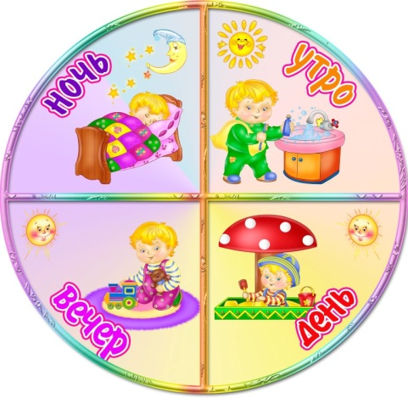
Вариант 1. Соревнование
«Кто быстрее выложит ряд?».

Вариант2. «Продолжи ряд».
Воспитатель начинает выкладывать последовательность,
а ребёнок продолжает.

Азбука здоровья
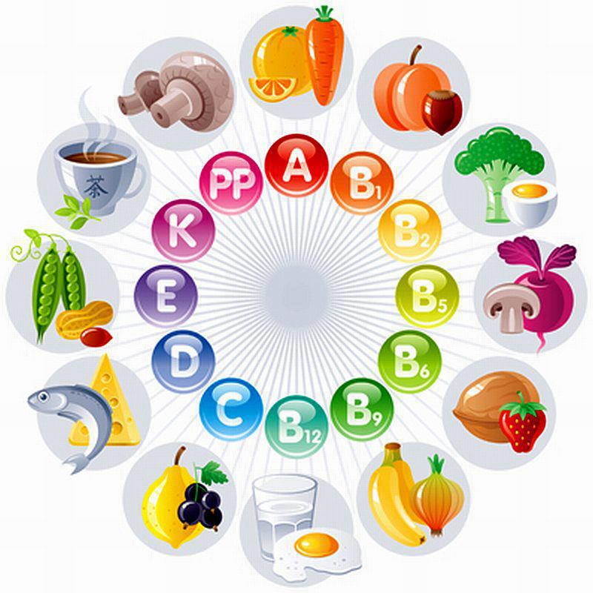
Цель: систематизировать представления детей о здоровье и здоровом образе жизни, развивать речь, внимание, память.
Материал: иллюстрации
Ход игры: играют от 1 до … человек. Воспитатель называет правило, а ребёнок находит карточку – иллюстрацию этого правила. Или воспитатель показывает карточку, ребёнок говорит, что нужно делать в данной ситуации.

Что сначала, что потом
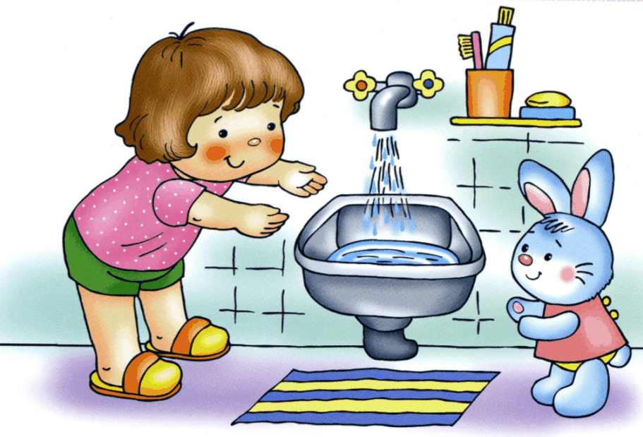
Цель: Учить детей располагать картинки в порядке развития сюжета, пользуясь вспомогательным средством. Учить составлять небольшие рассказы.
Ход игры: Детям предлагают несколько картинок, связанных одним сюжетом, разложить в порядке произошедших событий и составить по ним рассказ. Например: мальчик лежит в постели, делает зарядку, умывается, вытирается полотенцем; девочка моет руки, обедает, играет с куклой.

Скорая помощь
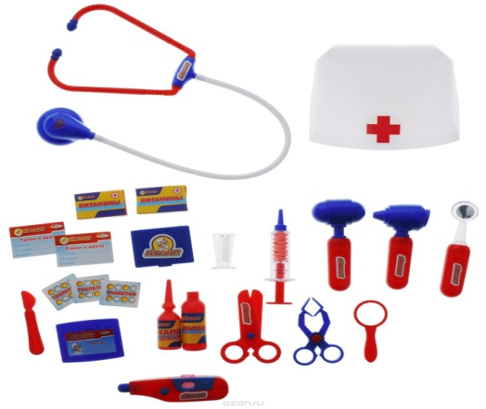
Цель: закрепить у детей знания и практические умения по оказанию первой помощи.
Оборудование: картинки с изображением медицинских принадлежностей (термометр, бинт, зеленка).
Ход игры: Воспитатель обыгрывает с детьми ситуацию, когда человек порезал руку, ногу, разбил колено, локоть, затем температурил, когда заболело горло, попала соринка в глаз, пошла носом кровь. По каждой ситуации отрабатывать последовательность действии.

Запомни движение
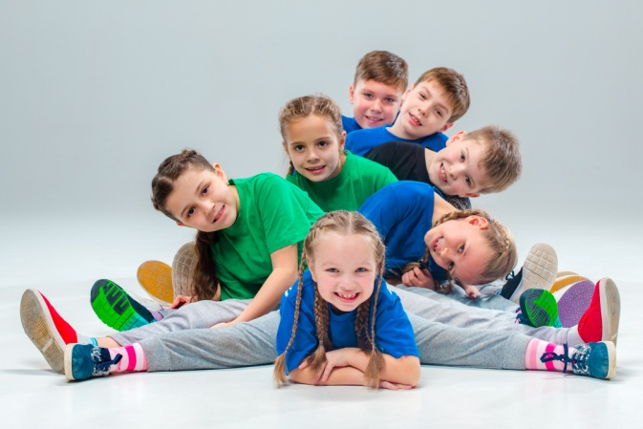
Цель: упражнять в умении осознавать, запоминать и воспроизводить показанные движения, развивать зрительно-моторную память, внимание.
Ход игры: воспитатель или ребёнок показывает движения. Дети должны их запомнить и воспроизвести.

Весёлый человек
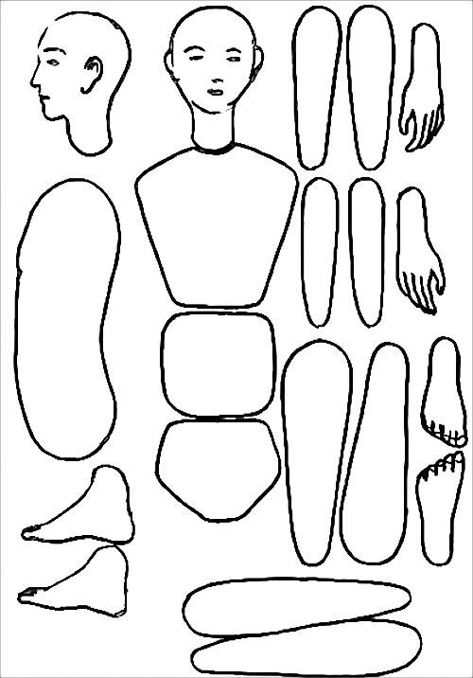
Цель: развивать воображение, складывать фигуру (или лицо) человека из отдельных частей.
Оборудование: детали частей тела человека разного размера в разной одежде, детали и части головы.
Ход игры: Воспитатель предлагает ребёнку несколько комплектов деталей изображения человека, по своему усмотрению ребёнок подбирает детали одного комплекта и складывает изображение или из деталей разного комплекта собирает шуточного, карикатурного человека.

Подбери пару
Цель: соотносить предметы на картинках, с действиям; закреплять навыки самообслуживания; развивать логическое мышление.
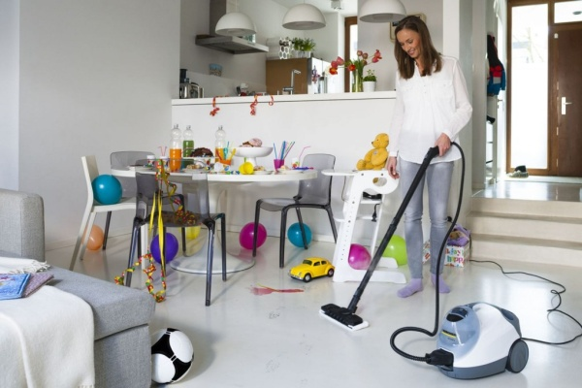
Оборудование: предметные картинки: пылесос, расческа, батарея, мыло, шкаф для игрушек; сюжетные картинки: уборка квартиры, ботинки, одежда, игрушки.
Ход игры: Дети внимательно рассматривают полученные картинки,
сравнивают их и подбирают пары,
объясняют свой выбор.

Подбери предметы
Цель: Воспитывать способность группировать предметы; закреплять знания о разных предметах полезных для здоровья; формировать заботливое отношение к здоровью.
Ход игры: Ребёнку предлагают рассмотреть лежащие на столе предметы, полезные для здоровья, и объединить их в группы. Например, предметы ухода за собой, спортивные принадлежности, полезные продукты.

